Согласовано Утверждаю
Начальник МКУОО Директор МКОУ СОШ
администрации МР с.Верхотор
Ишимбайский район РБ муниципального района
__________Р.А.Ибатуллин Ишимбайский район РБ «____»___________2016г. _________ Т.Н.Попкова
«____»___________2016г.

«СОГЛАСОВАНО»
Начальник ОГИБДД
ОМВД России по
Ишимбайскому району
Республики Башкортостан
_________Исмагилов Р.Ф.
«___» ___________ 2016 г.

ПАСПОРТ
дорожной безопасности
образовательной организации
муниципального казенного общеобразовательного
учреждения средняя общеобразовательная школа села Верхотор
муниципального района
Ишимбайский район Республики Башкортостан

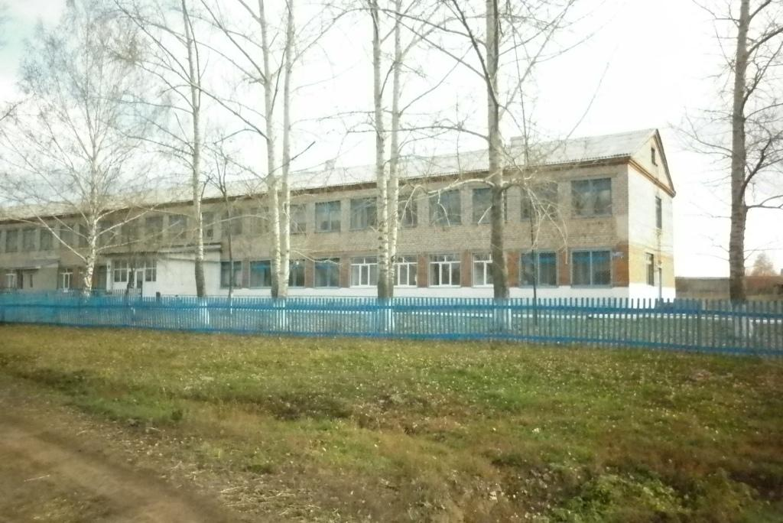
2016

Общие сведения
муниципальное казенное общеобразовательное учреждение
средняя общеобразовательная школа села Верхотор муниципального района Ишимбайский район Республики Башкортостан

Тип ОУ общеобразовательное учреждение
Юридический адрес ОУ: 453228, Республика Башкортостан,
Ишимбайский район, с.Верхотор, ул. Пионерская, д.2а
Фактический адрес ОУ: 453228, Республика Башкортостан,
Ишимбайский район, с.Верхотор, ул. Пионерская, д.2а

Руководители ОУ

Директор | Попкова Татьяна  Николаевна | 8(34794)74522
Ответственные работники  за мероприятия по профилактике  детского травматизма | Шарабайко Валентин Михайлович | 8(34794)74522

Ответственные работники муниципального органа образования | Исхаков Р.М. | 8(34794) 2-21-84
Главный специалист МКОУ ОО | Гумерова Гульфия Сынтимировна | 8(34794)2-33-68
Ответственные от Госавтоинспекции закрепленные за образовательным учреждением | Инспектор по пропаганде  БДД ОГИБДД ОМВД РФ по Ишимбайскому району  Ильбулдина А.В. | 8 987 474 73 77

Руководитель ЮИД – Шарабайко В.М.
Сотрудник ГИБДД, закрепленный за МКОУ СОШ с. Верхотор –
Количество обучающихся детей – 55 ребенка
Наличие уголка по БД (место расположения) – имеется, 1,2 этаж
Наличие класса по ОБДД (место расположения, характеристики) – не имеется
Наличие транспортной площадки (автогородка) – не имеется
Наличие методической литературы и наглядных пособий – имеется
Работа по предупреждению ДДТТ в воспитательных планах
классного руководителя (количество часов) – 10 часов
Наличие школьного автобуса (порядок) – 1 автобус
В каких классах проводятся занятия по БДД – 1-9 классы, группа дошкольного образования
Количество занятий по БДД в каждом классе – 10 часов
Как проводится обучение по БДД – уроки, классные часы, игры, утренники, внеклассные мероприятия
Проведение ежедневных пятиминуток-напоминаний по БДД – в каждом классе, группе дошкольного образования
Количество отрядов ЮИД – 1
Количество детей в отрядах ЮИД – 10
Количество выступлений ЮИД – 2
Время занятий в ОУ:
9:00 – 14:40
группа дошкольного образования 8:00- 18:00
внеклассные занятия: 17:00 – 19:00

Справочные данные (телефоны):
МКУ ОО (приемная) 8 (34794)2-48-75
МКУ ОО (ИМЦ) 8 (34794) 2-41-10
Инспектор по пропаганде
БДД ОГИБДД ОМВД РФ
по Ишимбайскому району
Ильбулдина А.В. 8 987 474 73 77

Организация дорожного движения
(схема подъездных путей и движения пешеходов к МКОУ СОШ с. Верхотор - прилагаетс
Содержание
1. План - схемы образовательной организации.
1. Район расположения ОУ, пути движения транспортных средств и детей (учеников, обучающихся)
2. Организация дорожного движения в непосредственной близости к образовательному учреждению с размещением технических средств организации дорожного движения , маршруты движения детей и расположение парковочных мест.
3. Пути движения транспортных средств к местам разгрузки / погрузки и рекомендуемые пути передвижения детей по территории образовательного учреждения

2. Организация дорожного движения в непосредственной близости к образовательному учреждению с размещением технических средств организации дорожного движения , маршруты движения детей и расположение парковочных мест.

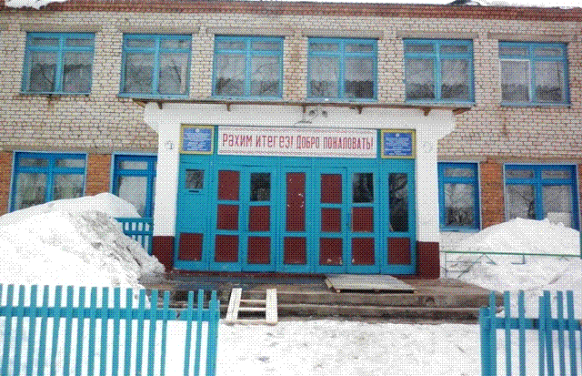
ул.Восточная ул.Торская
ул. Пионерская

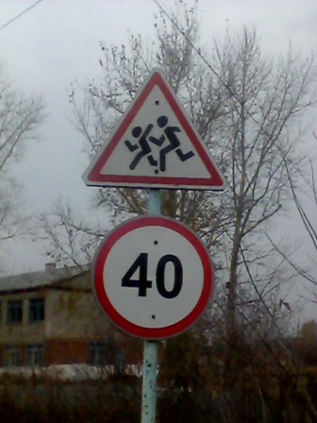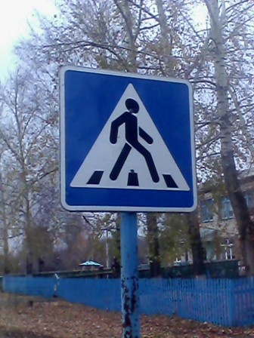
А
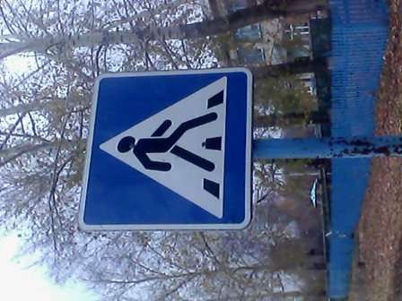
магазин

1. Район расположения ОУ, пути движения транспортных средств и детей (учеников, обучающихся)
МКОУ СОШ с.Верхотор

Условные обозначения :
- здание образовательного учреждения
- жилые дома
- проезжая часть

- направление движения детей и подростков

3. Пути движения транспортных средств к местам разгрузки / погрузки и рекомендуемые пути передвижения детей по территории образовательного учреждения
МКОУ СОШ с.Верхотор
Условные обозначения :
- здание образовательного учреждения
- клумбы и зелёные насаждения, пришкольный участок
- спортивная площадка
- здание гаража
- конюшня
- места погрузки – разгрузки
- направление движения грузовых транспортных средств по территории ОУ
- движение обучающихся по территории образовательной организации
- направление движения детей и подростков на территории ОУ

II . Информация об обеспеченности безопасности перевозок
детей специальным транспортным средством
1. Общие сведения
Марка ____ ГАЗ- 322121_______________________________________________
Модель_______ автобус _специальный для перевозки_____
Государственный регистрационный знак ________В979ВУ 02________________
Год выпуска_____ 2008__________Количество мест в автобусе____11__________
Приобретен за счет средств ______ Бюджета _______________________________
Соответствие конструкции требованиям раздела 1.16 приложения № 6 к
Техническому регламенту о безопасности колесных транспортных средств
__________________________________________________________________
Дата прохождения технического осмотра:
02.04.2016 г.
Закрепление за образовательным учреждением: МКОУ СОШ с. Верхотор МР Ишимбайский район РБ
2. Сведения о водителе автобуса

Фамилия, имя, отчество,  год рождения | Номер в/у,  разрешенные категории, действительно до | Дата прохождения периодического медицинского осмотра | Общий стаж , стаж управления «Д» | Период проведения стажировки | Дата окончания занятий по повышению квалификации | Допущенные нарушения ПДД
Попков Александр Иванович, 17.02.1970 г.р. | 02 15  043552, 19.11.2023 г. | 17.01.15 г. | Общий стаж-27 лет, стаж управления «Д»-14 лет | - | 06.11.15 г. | нет

3.Организационно-техническое обеспечение
1) Лицо, ответственное за обеспечение безопасности дорожного движения:
_______Попкова Татьяна Николаевна
Назначено______ Приказ № 237 от 15.08.2016 г._______________________
Прошло аттестацию 20.03.2012 г., удостоверение № 5578,
Телефон___8(34794) 74522____________________________
2) Организация проведения предрейсового и послерейсового медицинского осмотра водителя:
осуществляет Кутлуева Фарида Фазыляновна
на основании договора № 154 от 09.01.2016 г.
действительного до 31.12.2016 г.
3) Организация проведения предрейсового технического осмотра транспортного средства:
осуществляет Кутлуева Фарида Фазыляновна
на основании договора № 154 от 09.01.2016 г. удостоверения №
действительного до 2019 г.
4) Место стоянки автобуса в нерабочее время: автогараж на территории школы с. Верхотор, ул.Пионерская, д. 2а.
Меры, исключающие несанкционированное использование в нерабочее время автобус находится в закрытом на замок автогараже.
4. Сведения о владельце транспортного средства
Состоит на балансе МКОУ СОШ с. Верхотор МР Ишимбайский район РБ
Юридический адрес собственника 453228, РБ, Ишимбайский район,
с. Верхотор, ул.Пионерская, д. 2а.
Фактический адрес собственника 453228, РБ, Ишимбайский район,
с. Верхотор, ул.Пионерская, д. 2а.
Телефон ответственного лица – 8(34794)74-5-22

2. Маршрут движения автобуса образовательной организации

МКОУ СОШ с.Верхотор
пункт В

- движение автобуса
- пункт высадки

1. Безопасное расположение автобуса

МКОУ СОШ с.Верхотор

- место посадки /высадки детей

- движение автобуса

